二十载自主创新，陈向民带领创远信科

为国产高端电子测量仪器开疆拓土
来源： 文汇网
本文来源：文汇网 作者：周渊
工欲善其事，必先利其器。无线通信测试仪器和技术，是信息时代科学技术发展的基础保障，贯穿移动通信全产业链和全生命周期。曾经，国内高端通信仪器市场被外国企业垄断，而自2005年起，一家上海本土中小企业瞄准这条小众赛道，大胆探索关键技术自主创新，与整个民族通信产业集群一同实现从3G、4G到5G的跨越和腾飞。这家企业就是创远信科（上海）技术股份有限公司，目前正全力冲刺6G产业前沿探索和布局。
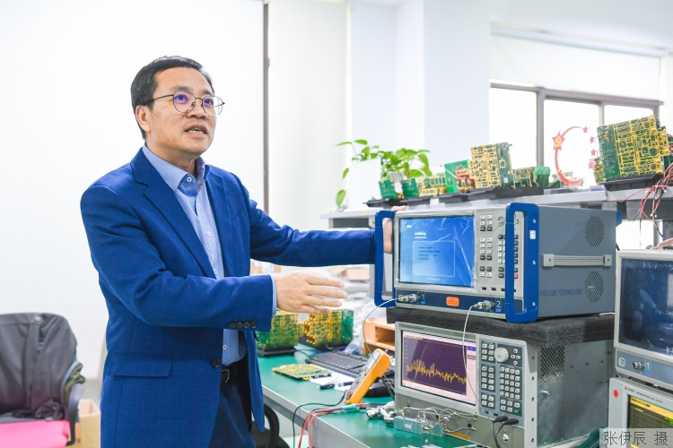
“移动通信行业的每次升级换代都是一场技术革命，产品跟不上就会被市场淘汰，只有持续技术创新，才能让企业健康长久发展。”怀揣产业报国初心，创远信科总经理陈向民带领团队在近二十年的“创新马拉松”中不懈努力，在射频微波、超高速基带、通信算法等领域形成关键核心技术积累，在5G通信测试、北斗导航及频谱监测、智能制造测试等领域推出一系列产品和解决方案，持续为无线通信、汽车电子、航空航天等领域以及国家重大工程提供测试测量保障，开辟出本土高端电子测量仪器新天地，在海外市场打开新局面。
从外贸代理转型自主研发
2005年是创远信科发展史上的一道分水岭。在那之前，其前身创远电子专司进口仪器仪表代理销售，业务做得风生水起。“当时，国内移动通信领域并没有太多创新建树，在技术、市场以及标准竞逐的舞台上也没有太多话语权。”陈向民说，在此背景下，国家大力推动自主3G标准TD-SCDMA成为国际标准，并以此拉动自主技术创新以及本土产业加速发展，希望能一举拿下产业未来的主导权。但当时中国3G标准的前景并不被国际主流厂商看好，稚嫩的TD-SCDMA要完成组网商用、拉动产业升级，必须补齐产业链短板，其中就包括填补通信测试技术和相关测试产品的空白。
如果把新一代移动通信网络比喻成信息高速公路，那么测试仪器就是铺路时不可或缺的标尺。缺少测试仪器，3G组网将步履维艰。“在国家有需要时站出来，靠自主技术把未来的命运牢牢掌握在自已手里。”眼看着中国自主标准被卡了脖子，创远团队便招揽一批致力于通信测试研发的高端人才，决心将核心业务一步步转向自主研发。
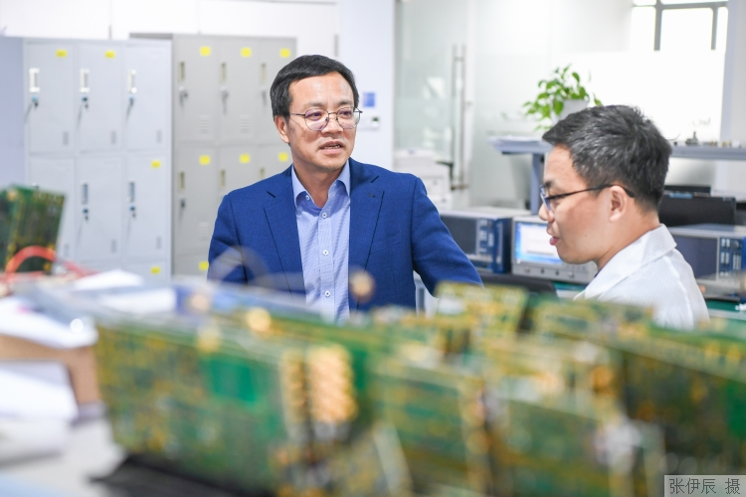
创新往往蕴藏着巨大风险和不确定性。移动通信业技术升级迭代迅速，跟还是不跟成为企业时常面临的抉择——跟，研发成本相应地会急剧增加；不跟，科研成果可能迅速贬值，企业也会被淘汰出局。面对未知，陈向民和团队选择了坚持，调动所有资源投入研发环节。他给记者算了一笔账：自创立以来，创远信科研发强度绝大多数年份都保持在30%以上的高位，过去3年累计研发投入超过3亿元，2022年研发占比超过营收的70%。
功夫不负有心人。持续不断的高强度研发投入，令创远信科在关键核心技术自立自强方面取得了丰硕成果。2007年，其研发的第一批适用于中国3G标准的扫频仪问世，得到客户高度认可；2011年，完成从3G到4G的跨越，成功推出中国自主4G标淮TD-LTE测试仪器；2017年，由中国移动、华为和创远信科等14家单位共同完成的“第四代移动通信系统（TD-LTE）关键技术与应用”项目，获得2016年度国家科学技术进步奖特等奖；2019年，创远信科5G产品和技术取得新突破，中标中国移动首次5G网络维护仪表招标项目。
以持续创新探索更多领域
立志成为全球无线通信测试仪器知名品牌，陈向民与团队逐步探索形成特别的创新动力机制和模式。“一方面，公司把握好市场节奏，将客户需求作为研发的出发点和落脚点，聚焦行业内关键环节和核心需求攻坚突破；另一方面，不断探索新型产学研之路，打通一条‘化外脑为内脑’的创新和成果转化通道。”陈向民说。
2012年，创远信科与东南大学合作组建“东大-创远电子测量技术联合研究中心”，落地“资金前移、技术前移、人才前移”的产学研创新战略。此后，创远信科与国内若干所“双一流”高校建立产学研合作机构，在海外也按照此模式建设新型实验室。
依靠持续创新，创远信科改写了国产无线通信测量设备遭遇卡脖子的历史，其自主研发的产品反向输出海外，占据国外市场头部份额。“多年前我们曾代理过海外一家企业的无线通信工程仪表，2014年，我们自主研发的工程仪表成功出海，当时国外同类产品的体积和重量是我们的四五倍。产品推出后，海外公司就停止了生产，转而成为我们的代理，向全球推广我们的产品。”说起“逆袭”的故事，陈向民十分自豪。
与此同时，创远信科业务范围正从移动通信加速向外拓展，已形成“1+3”战略布局。“1”是持续增强国产无线通信测试仪器势能建设，“3”则代表无线通信测试仪器、车联网测试和无线通信设备业务。“新战略布局中涉及到的北斗导航、卫星通信、车联网等都是我国构筑数字经济和数字社会的基石，我们将进一步围绕产业链布局创新链，力争与更多合作伙伴共同谱写从‘中国制造’迈向‘中国创造’的新篇章。”陈向民说。

